W5Base
Referenz Handbuch
Version 0.1
Stand 13.02.2008 - 13:55:42



Allgemeine Handhabung
Alle Funktionen des W5Base/Frameworks, die Ihnen als User zugänglich sind, erreichen Sie über das Menü am linken Rand des Fensters. Das Menü passt sich automatische Ihren Berechtigungen an, d.h. Sie bekommen immer nur die Menüpunkte angezeigt, die Sie auch ausführen dürfen.
Beispiel:
In diesem Menü befindet sich immer der Menüpunkt „MyW5Base“ über den Sie die Workflow-Funktionen und ihre persönlichen Content-Pages abrufen können.  Im Menüpunkte „Systemverwaltung“ sind alle Funktionen gebündelt, die globale Auswirkungen im W5Base/Framework haben, u.a. können dort unter dem Punkt „Benutzereinstellungen“ Ihre Kontaktdaten aktualisieren | 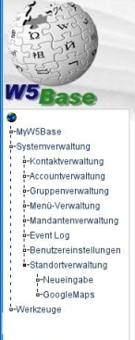
  Tip:
  Durch klicken auf die Weltkugel im Menü, kann man das Menü ein und ausschalten, wodurch der Arbeitsbereich vergrößert werden kann.
In den Menüs wird das jeweils aktuell angezeigte Modul mit einem roten Punkt markiert.
Tip:
Sie können bei jedem Menüeintrag mit der rechten Maustaste (Link-Adresse kopieren/Verknüpfung kopieren) die Adresse (URL) des Menüpuntes in die Zwischenablage kopieren. Dies kann man dann z.B. in E-Mails verwenden.

Config Management
Unter dem Oberbegriff „Config-Management“ sind in der W5Base alle Funktionen zusammengefasst, die sich um das Abfrage, Erzeugen und Pflegen von Tabellen kümmern.
In erster Linie werden im Config-Management (CFM) reale Objekte verwaltet wie z.B. Standorte, User, Gruppen und ähnliches. Allgemein sind die Config-Objekte relativ statisch, d.h. ein Datensatz muss von dem Verantwortlichen nicht täglich geändert werden (was nicht heißt, dass dies nicht möglich ist).
Alle Config-Datensätzte werden im Folgenden auch als Config-Items (CI's) bezeichnet.

Suchmasken
In den Suchmasken ist es möglich div. Filtermöglichkeiten zu nutzen, um die gewünschten Daten anzuzeigen.
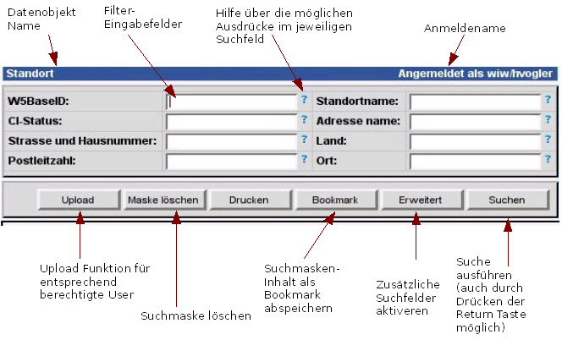
Ein sehr einfacher Filter wäre z.B. ab* - was zur Folge hätte, dass alle Datensätze aufgelistet werden würden, die im betreffenden Feld einen Inhalt hätten, der mit „ab“ beginnt. Weitere Informationen zu den verfügbaren Möglichkeiten von Filtern erhalten Sie, wenn Sie auf das Fragezeichen hinter dem jeweiligen Suchfeld klicken.

Suchergebnisse
Die Ergebnisse einer Suche können in verschiedenen Formaten dargestellt werden. Im Normalfall wird die die HTML Ansicht direkt im Browser sein:
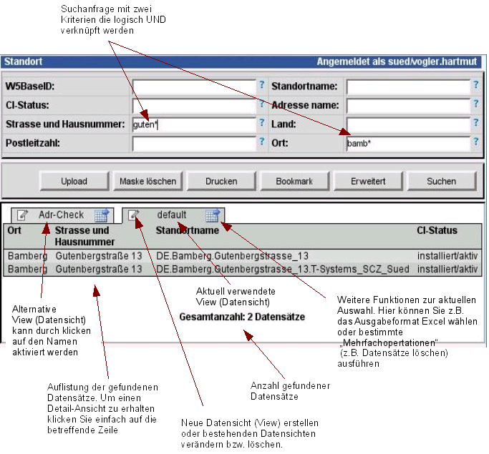
Eine Datensicht (View) ist eine Zusammenstellung von Datenfeldern. Die Sortierung der Datensätze wird (so weit dies bei den Daten möglich ist) durch die Reihenfolge der Felder vorgegeben.

Workflow Engine und MyW5Base
es ist ein einfacher Beispiel Text.Dies ist ein einfacher Beispiel Text.Dies ist ein einfacher Beispiel Text.Dies ist ein einfacher Beispiel Text.Dies ist ein einfacher Beispiel Text.Dies ist ein einfacher Beispiel Text.Dies ist ein einfacher Beispiel Text.Dies ist ein einfacher Beispiel Text.Dies ist ein einfacher Beispiel Text.Dies ist ein einfacher Beispiel Text.Dies ist ein einfacher Beispiel Text.

Module
Dies ist ein einfacher Beispiel Text.Dies ist ein einfacher Beispiel Text.Dies ist ein

InfoAbo
Dies ist ein einfacher Beispiel Text.Dies ist ein einfacher Beispiel Text.Dies ist ein einfacher Beispiel Text.Dies ist ein einfacher Beispiel Text.Dies ist ein einfacher Beispiel Text.Dies ist ein einfacher Beispiel Text.

Wissensdatenbank
Dies ist ein einfacher Beispiel Text.Dies ist ein einfacher Beispiel Text.Dies ist ein einfacher Beispiel Text.Dies ist ein einfacher Beispiel Text.Dies ist ein einfacher Beispiel Text.Dies ist ein einfacher Beispiel Text.

ITIL – IT Verwaltungsbasis
Dies ist ein einfacher Beispiel Text.Dies ist ein einfacher Beispiel Text.Dies ist ein einfacher Beispiel Text.Dies ist ein einfacher Beispiel Text.Dies ist ein einfacher Beispiel Text.Dies ist ein einfacher Beispiel Text.

Installation und Administration
Dies ist ein einfacher Beispiel Text.Dies ist ein einfacher Beispiel Text.Dies ist einInstallation

Entwicklervorgaben
Dies ist ein einfacher Beispiel Text.Dies ist ein einfacher Beispiel Text.Dies ist einInstallation

Handbuch-Dokumentationsvorgaben

Sprache
Das Handbuch wird von den Entwicklern in deutscher Sprache erstellt. Sollten weitere Sprachen notwendig werden, so müssen diese Übersetzern aus der Original-Version abgeleitet werden.

Format
Die Original Version des Handbuches wird als OpenOffice Dokument min. Version 2.3.1 geführt. Von dieser Version wird sowohl ein HTML als auch PDF Export nach Änderungen ins Repositiory auf SourceForge geschrieben.
Die Links auf die jeweils aktuellsten Versionen dieses Dokumentes lauten:
PDF:
  - Handbuch.pdf
HTML:
  - index.html
OpenOffice
  - Handbuch.odt

Inhaltsverzeichnis
1 Einleitung 1
1.1 Lizenzierung 1
1.2 Allgemeine Features 1
1.3 Zielsetzung 1
2 Allgemeine Handhabung 1
2.1 Config Management 1
2.2 Workflow Engine und MyW5Base 1
3 Module 1
3.1 InfoAbo 1
3.2 Wissensdatenbank 1
3.3 ITIL – IT Verwaltungsbasis 1
4 Installation und Administration 1
5 Entwicklervorgaben 1
6 Handbuch-Dokumentationsvorgaben 1
6.1 Sprache 1
6.2 Format 1

